Ripartiamo dall’esempio
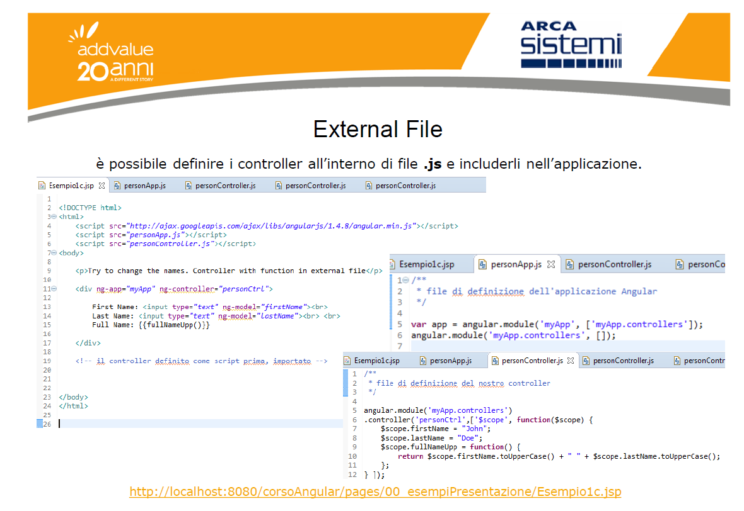
- Includiamo i file js che compongono la nostra webapp
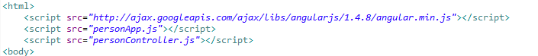
In particolare dobbiamo importare la libreria Angular.
Li importiamo indicandogli che sono file script; risolve sia indirizzi assoluti che relativi: i file personApp.js e personController.js sono nella stessa cartella.

- Definiamo la nostra app
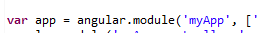
La nostra app va dichiarata ad angular con angular.module.
Pensiamo a questa dichiarazione .module come ad un contenitore dove andremo ad inserire le varie componenti della nostra applicazione ( il ragionamento è analogo ai package di java).

Quindi possiamo richiamarla nella pagina
La direttiva ng-app definisce la root della nostra applicazione.
Dichiarandola nel <div indichiamo ad Angular che la nostra applicazione è contenuta tra i due tag <div>…</div> che compongono questo elemento della pagina.
Se cercassimo di richiamare degli elementi della nostra applicazione (variabili o controller o funzioni), fuori dal
<div ng-app=myApp>…</div>
non verrebbero considerati dal framework.

Non si possono avere più app una dentro l’altra.
Si puo mettere nel tag <body> perché contenga tutta la nostra pagina.

- Definiamo nella nostra applicazione un nuovo contenitore specifico per i controller

- Aggiungiamo il nostro primo controller a questo contenitore
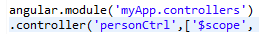

- Richiamiamo il nostro controller nella pagina
Angular lo associa al nostro controller che ha corrispondenza, nel nostro esempio

Come per ng-app, la porzione di pagina gestita dal controller è quella contenuta tra i tag dell’elemento in cui esso è dichiarato.

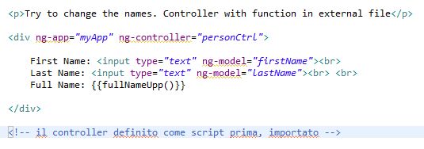
Se cercassimo di richiamare degli elementi del nostro controller (variabili o funzioni), fuori dal suo tag
non verrebbero considerati.

Possono esserci più elementi controller nella stessa pagina, anche annidati.
Non è necessario che gli elementi ng-app e ng-controller siano come attributi dello sesso tag, l’importante è che tutti gli ng-controller siano contenuti nella ng-app.

- Dependency injection
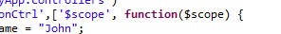
L’oggetto $scope è creato dal framework Angular, però possiamo importarlo nel nostro controller.

- Le variabili dichiarate nel controller con “$scope.” Sono visibili anche nella sezione della pagina dentro il controller.

Nel nostro controller, una variabile dichiarata in Js
var fullName = “Mario Rossi”;
sarebbe privata e visibile solo localmente.

- lo stesso vale per le funzioni
Se non fosse aggiunta all’oggetto $scope, non sarebbe visibile fuori dal controller.

Non tutto deve essere necessariamente dichiarato come “$scope.xxx”, solo quanto serve da esporre alla view, il resto come var perché sia visibile solo localmente.

Esempio in Js una dichiarazione di una variabile e di una funzione
<!DOCTYPE html>
<html>
<body>
<p>The sort() method sorts an array alphabetically.</p>
<button onclick="myFunction()">Try it</button>
<p id="demo"></p>
<script>
var fruits = ["Banana", "Orange", "Apple", "Mango"];
document.getElementById("demo").innerHTML = fruits;
function myFunction() {
fruits.sort();
fruits.reverse();
document.getElementById("demo").innerHTML = fruits;
}
</script>
</body>
</html>

- associamo una variabile del nostro controller
Ad un elemento della pagina con ng-model
Il binding bidirezionale gestirà la variabile affinché le modifiche fatte su essa sia dalla pagina, editando il nostro campo input, sia dal controller siano visibili l’un l’altro.

- Chiamare una funzione dentro una espressione, funziona ma non è “bello”, rende poco leggibile il codice.
Abbiate pietà, era per vedere una prima semplice funzione, senza ancora aggiungere bottoni o altre interazioni e complicare la pagina.

Un esempio migliore di espressione che risolve due variabili e le concatena:
Se si facesse così, come sopra, grazie al binding bidirezionale, le due variabili firstName e lastName avranno sempre il valore aggiornato.

